1. Фигура коју чине троугаона линија и њена унутрашњост се назива:

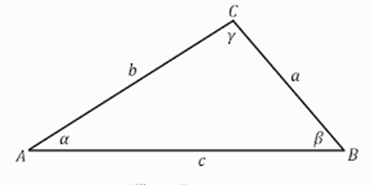
- квадрат
- правоугаоник
- круг
- троугао

2. На слици је приказан троугао ∆ABC.Тачке A,B и C представљају:

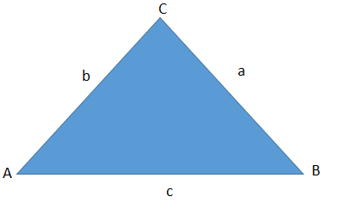
- углове ∆ABC
- темена ∆ABC
- странице ∆ABC

3. На слици је приказан троугао ∆ABC.Дужи AB, BC, и CA представљају:

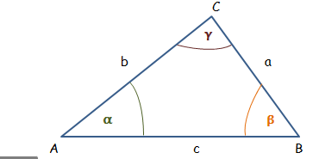
- темена ∆ABC
- странице ∆ABC
- углове ∆ABC

4. На слици је приказан троугао ∆ABC.Углови овог троугла су ∠CAB, ∠ABC, ∠BCA.

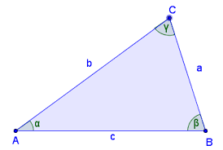
- тачно
- нетачно

5. Обим троугла је:

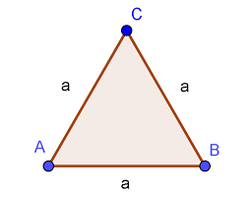
- разлика дужина страница тог троугла, О=а-b-c
- збир дужина страница тог троугла, О=а+b+c
- производ дужина страница тог троугла, О=а∙b∙c

6. Троугао чије су две странице једнаке назива се:

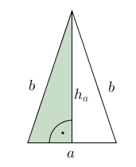
- једнакокраки троугао
- једнакостранични троугао

7. Троугао чије су све странице једнаке назива се:

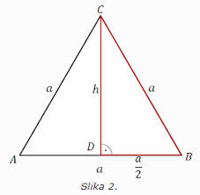
- једнакостранични троугао
- једнакокраки троугао

8. Израчунати обим троугла чије су странице дужина 3cm, 5cm и 7cm.

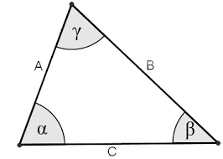
- O=25 cm
- O=30 cm
- О=17 cm
- O=22 cm

9. Израчунати обим једнакокраког троугла ако је крак дужине 5,2 cm, а основица дужине 14cm.

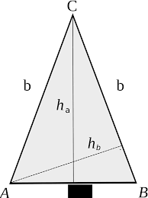
- O=24,4 cm
- O=33,2 cm
- O=8,8 cm
- O=19,2 cm

10. Израчунати обим једнакостраничног троугла чија је страница дужине 4,5 cm.

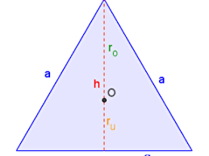
- O=9 cm
- O=13,5 cm
- O=4,5 cm
- O=7,5 cm

11. Обим троугла је 22cm.Ако су дужине две странице 9,5cm и 4,2cm, израчунај дужину треће.
- 6,3 cm
- 2,4 cm
- 8,3 cm
- 5,2 cm

12. Израчунати обим једнакокраког троугла ако је основица дужине 4,1cm, а крак за 1,3cm дужи од основице.

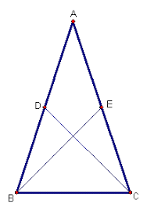
- О=14,9 cm
- O=4,5 cm
- O=9,7 cm
- O=15,2 cm

13. Обим једнакокраког троугла је 7,4cm.Израчунај дужине страница троугла ако је дужина крака 2,1 cm.

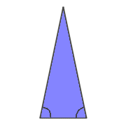
- дужина основице је 5,2 cm
- дужина соновице је 2,3 cm
- дужина основице је 3,2 cm
- дужина основице је 4,5 cm

14. Нека је права s симетрала дужи AB и C произвољна тачка праве s која не припада дужи AB.Којој врсти троуглова припада троугао ABC према дужини страница?
- AC=BC, једнакокраки троугао
- А=B=C, једнакостранични троугао

15. Израчунати дужину странице једнакостраничног троугла ако је обим тог троугла 14,7 cm.

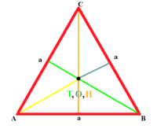
- 11,2 cm
- 9,4 cm
- 7,5 cm
- 4,9 cm

